«Сенсорное развитие детей в домашних условиях».

Сенсорное развитие ребенка – это развитие его восприятия и формирование представлений о внешних свойствах предметов: их форме, цвете, величине, положении в пространстве, а также запахе, вкусе и т. п.
Значение сенсорного развития в раннем и дошкольном детстве трудно переоценить. Именно этот возраст наиболее благоприятен для совершенствования деятельности органов чувств, формировании сенсорных эталонов – цвет, форма, величина, накопления представлений об окружающем мире.
Что любят больше всего на свете делать дети? Конечно, играть! Любое увлекательное занятие обозначается для них словом «игра». Через игру ребёнок познаёт окружающую его действительность, свой внутренний мир.
В младенческом возрасте посредством игры развиваются органы чувств малыша, происходит накопление зрительных, слуховых, тактильных, вкусовых ощущений. В этот период закладывается основа познавательной деятельности и физической активности ребёнка. Малыш с увлечением исследует предметы, его окружающие, применяя при этом все доступные ему способы: рассмотреть, потрогать, попробовать на вкус. С возрастом игра становится более осмысленной, предметной, но её цель – познание мира, остаётся неизменной.
Я хочу предложить вам очень простые, но в тоже время очень интересные, познавательные игры, которые вы можете организовать с детьми. А самое главное, что такие игры не требуют особой подготовки, а материалом для игр послужит то, что есть в каждом доме.
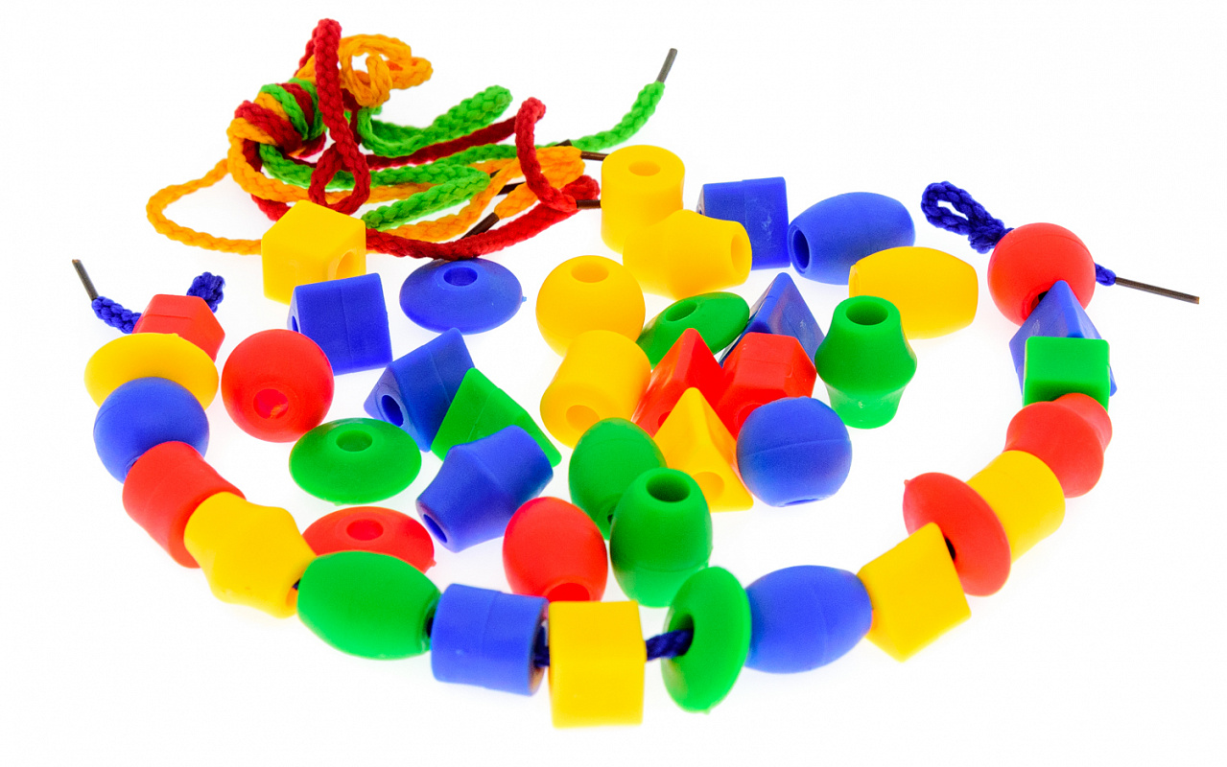

1. Игра «Песочница» на кухне
Возьмите поднос или плоское блюдо. Тонким равномерным слоем рассыпьте по подносу любую мелкую крупу. Проведите пальчиком ребенка по крупе. Получится яркая контрастная линия. Позвольте малышу самому нарисовать несколько линий. Затем попробуйте вместе нарисовать какие-нибудь предметы (забор, дождик, волны). Такое рисование способствует развитию не только мелкой моторики рук, но и массажирует пальчики вашего малыша. И плюс ко всему развитие фантазии и воображения.
2. Игра «Месим тесто»
В глубокую ёмкость насыпаем пробки, запускаем в неё руки и изображаем, как будто мы начинаем месить тесто, приговаривая:
Месим, месим тесто,
Есть в печи место.
Будут-будут из печи
Булочки и калачи.
А если в конце игры ребёнок откопает «клад» (маленькая игрушка или конфета, поверьте, восторгу не будет предела!
3. Игра «Мозаика из пробок»
Подберите пуговицы разного цвета и размера, а еще, можно использовать разноцветные пробки от пластиковых бутылок. Сначала выложите рисунок сами, затем попросите малыша сделать то же самостоятельно. После того, как ребенок научится выполнять задание без вашей помощи, предложите ему придумывать свои варианты рисунков. Из пуговичной мозаики можно выложить неваляшку, бабочку, снеговика, мячики, бусы и т. д.
В таких играх мы закрепляем формирование сенсорного эталона – цвет, а если использовать пуговицы, то и сенсорного эталона – форма (круг, квадрат, треугольник, овал) и величина (большой - маленький).
4. Игра «Поймай ложкой»
Продолжаем играть с разноцветными пробками.
Приготовьте две мисочки. В одну насыпьте пробки, дайте ребенку ложку и предложите переложить пробки из одной емкости в другую. Эта игра будет способствовать развитию координации движений.
5. Игра «Ловля из воды»
Попробуйте такую игру. Налейте в тазик или глубокую миску немного воды и киньте туда пробки или шарики для настольного тенниса. Ребёнку дайте ситечко или воронку. Задача малыша – выловить все предметы и положить их в другую емкость. Помогайте ребёнку сначала. Потом пусть пробует сам.
Льющаяся через отверстия вода вызовет интерес у малыша.
6. Игра «Шагаем в пробках»
Но не стоит далеко убирать пробки, они могут помочь нам еще и в развитии мелкой моторики и координации пальцев рук. Предлагаю устроить «лыжную эстафету». Две пробки от пластиковых бутылок кладем на столе резьбой вверх. Это — «лыжи». Указательный и средний пальцы встают в них, как ноги. Двигаемся на «лыжах», делая по шагу на каждый ударный слог.
Мы едем на лыжах, мы мчимся с горы,
Мы любим забавы холодной зимы.
А если забыли стихотворение про «лыжи», тогда вспомним всем известное…
Мишка косолапый, по лесу идёт…
Здорово, если малыш будет не только «шагать» с пробками на пальчиках, но и сопровождать свою ходьбу любимыми стихотворениями.
7. Пальчиковая гимнастика.
Устали пальчики от такой ходьбы! Им тоже надо отдохнуть. Я предлагаю сделать пальчиковую гимнастику, которую очень любят малыши. Для этого нам понадобятся обычные бельевые прищепки. Бельевой прищепкой (проверьте на своих пальцах, чтобы она не была слишком тугой, поочередно «кусаем» ногтевые фаланги (от указательного к мизинцу и обратно) на ударные слоги стихотворения:
Сильно кусает котенок-глупыш,
Он думает, это не палец, а мышь.
Смена рук.
Но я, же играю с тобою, малыш,
А будешь кусаться, скажу тебе: «Кыш!».
Прикрепите прищепки к картонному кругу, чтобы получилось «солнце» или «цветок». Можно оформить игрушку в виде ежика, у которого прищепки играют роль иголок. Предложите ребенку снять все прищепки, а затем прикрепить обратно. Если прищепок много, они разного цвета и конфигурации, то дети сами могут придумать множество поделок.
Игра развивает мелкую моторику рук, зрительно-двигательную координацию.
8. Игра «Бусы»
Макароны – это отличный творческий материал для маленьких детей. Большое разнообразие видов макарон позволят вам придумать много интересных игр с ними. Например, рожки и короткие трубочки можно нанизывать на нитку и делать бусы.
9. Игра «Собери палочки»
Рассыпьте перед малышом длинные макароны, счетные палочки, трубочки для коктейля или ватные палочки. Попросите ребенка их собрать и опустить в узкое отверстие (дырочку в дуршлаге, бутылочку с узким горлышком, прорезь в коробочке).
10. Игра «Баночки от крема»
Возьмите несколько разных баночек с крышками небольшого размера.
Предложите ребенку отвинтить все крышечки, а затем, перемешав их, снова закрыть. Можно играть с тремя-пятью баночками и более. Обратите внимание: все баночки должны быть разными, чтобы к каждой из них подходила только своя крышка. Игра развивает зрительное восприятие, зрительную память, мелкую моторику рук.
Если дома вы будете устраивать вот такие тренировки, то мелкая моторика вашего ребёнка будет развиваться гораздо быстрее.
Я сегодня познакомила Вас лишь с малой частью того, чем Вы можете занять ваш досуг с ребёнком дома. Включайте свою фантазию и самое главное, не уставайте постоянно разговаривать с вашими малышами, называйте все свои действия, явления природы, цвета и формы. Пусть ребенок находится в постоянном потоке информации, не сомневайтесь, это его не утомит. Чем непринужденнее будет обучение, тем легче и быстрее оно будет проходить. Побуждайте ребенка к игре, насколько возможно, играйте с малышом в развивающие и веселые игры. Участвуйте в игровом процессе. Это будет отличным способом для установления более прочной связи между вами и вашим ребенком!

Общие рекомендации.
Детям дошкольного возраста для развития мелкой моторики необходимо предлагать:
1. Упражнения с массажным шариком (из су-джок терапии, грецкими орехами, карандашами, ручками, фломастерами.
2. «Танцуйте» пальцами и хлопайте в ладоши тихо и громко, в разном темпе.
3. Используйте с детьми различные виды мозаики, конструкторы (железные, деревянные, пластмассовые, игры с мелкими деталями, счетными палочками.
4. Организуйте игры с пластилином, тестом.
5. Попробуйте технику рисования пальцами. 6. Используйте цветные клубочки ниток для перематывания, веревочки различной толщины и длины для завязывания и развязывания.
7. Включите в игры разнообразный природный материал (палочки, веточки, шишки, скорлупки, початки и т. д.).
8. Занимайтесь с детьми нанизыванием бусин, бисера, учите расстегивать и застегивать пуговицы, кнопки, крючки, молнии.
9. Давайте детям лущить горох и чистить арахис.
10. Складывайте матрешку, играйте с различными вкладышами.
Дорогие Родители!
Вызывайте положительные эмоции у ребенка!
Употребляйте слова и фразы, несущие оптимистическую окрашенность, например: «Как интересно!», «Вот, здорово!», «Давай помогу!», «Красота!» и т. д.
Помните, что бы вы не создавали вместе с ребенком, главное – желание продолжать заниматься подобной деятельностью и дальше, поэтому завершайте свои занятия в хорошем настроении и малыша, и Вашем.
